附件1：
2023届毕业研究生毕业去向及档案信息上报流程
一、毕业生毕业去向及档案信息上报步骤
1. 扫描下方二维码，或关注“广东教育”微信公众号点击“微政务”“大学生就业创业”跳转至小程序
2. 点击“毕业去向登记”，填写完毕后点击“提交”
3. 点击“初始档案信息”，填写完毕后点击“提交”
二、注意事项
1.登记毕业去向及档案信息前，必须绑定生源。
2.档案信息档案接收单位信息必须按照本人毕业去向实际情况填报。附件必须上传与档案转寄类型对应的材料。
三、毕业去向登记操作指引
1、 登录“广东大学生就业创业”小程序，可选择从首页进入“毕业去向登记”窗口。
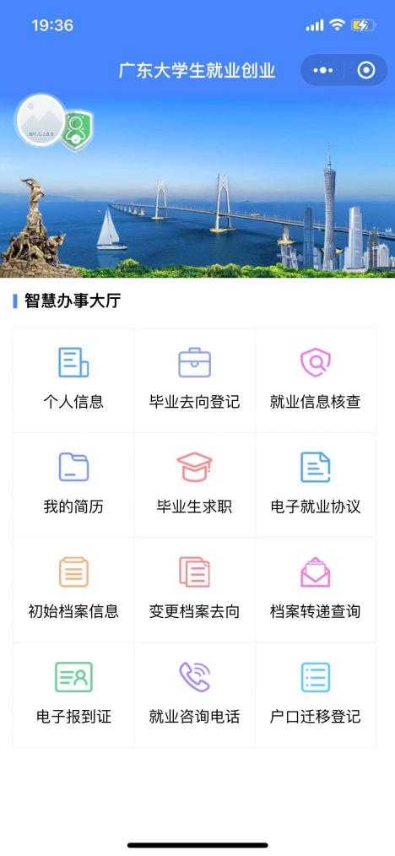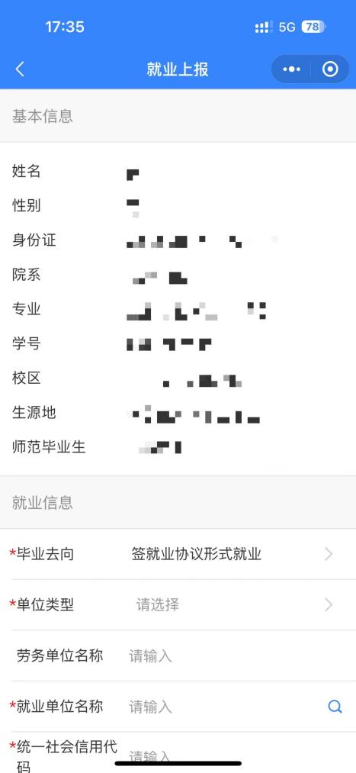
2、通过模糊搜索输入就业单位名称的关键字，在弹出结果中选中就
业单位全称。其他项按要求填写完毕后提交。
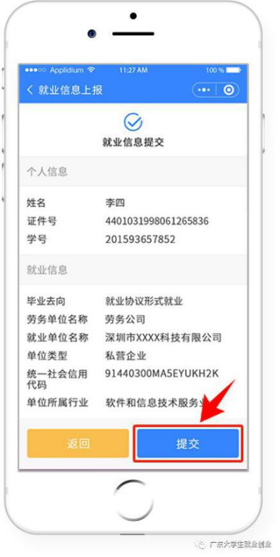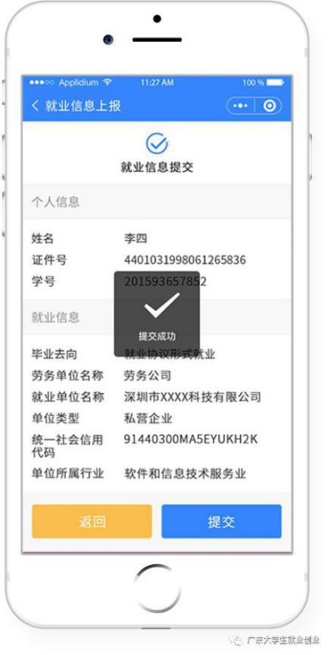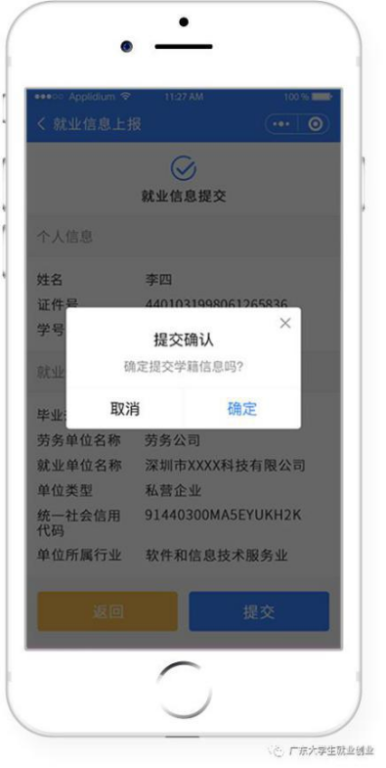
3、 已填写完毕的就业信息如果需要修改，可以进入“毕业去向登记”界面，点击“修改”进入信息修改界面操作，完成后提交。
四、档案信息上报操作指引
1、 登录“广东大学生就业创业”小程序，可选择从首页进入“初始档案信息”窗口。
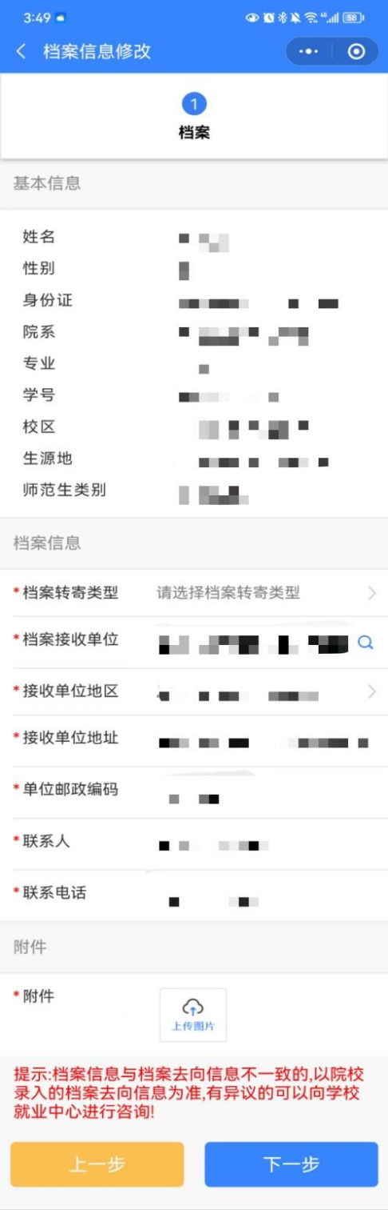
- 根据实际情况填写信息，选择正确的档案转寄类型，填报准确档案去向信息，以及上传相应的附件后点击下一步。
3、初始档案信息审核后，后续如需修改档案去向信息，需进入“变更档案去向”窗口修改档案去向信息。
